Initiation à la statistique avec R, code et compléments chapitre 9

Frédéric Bertrand et Myriam Maumy-Bertrand

11 décembre 2018

#Chapitre 9  
require(BioStatR)

## Loading required package: BioStatR

#page 377  
#Exercice 9.1  
#1)  
lauriers<-subset(Mesures,subset=(Mesures$espece=="laurier rose"))  
plot(taille~masse,data=lauriers,pch=19)  
  
#page 378  
#3)  
droite_lauriers<-lm(taille~masse,data=lauriers)  
coef(droite_lauriers)

## (Intercept) masse   
## 6.413523 1.700114

#4)  
fitted(droite_lauriers)

## 181 182 183 184 185 186 187 188   
## 14.74408 16.95423 13.21398 12.02390 14.57407 15.93416 14.06404 17.12424   
## 189 190 191 192 193 194 195 196   
## 13.55400 13.04397 16.27419 14.40406 16.61421 17.46427 14.91409 15.76415   
## 197 198 199 200 201 202 203 204   
## 14.40406 16.10418 12.53393 15.59414 15.42413 14.91409 14.06404 13.89403   
## 205 206 207 208 209 210 211 212   
## 14.57407 14.06404 11.85389 14.40406 13.21398 16.27419 15.76415 13.89403   
## 213 214 215 216 217 218 219 220   
## 12.36392 13.89403 13.72401 13.38399 15.42413 14.40406 15.42413 14.40406   
## 221 222 223 224 225 226 227 228   
## 14.74408 13.38399 14.23405 14.57407 12.19391 12.19391 16.27419 14.57407   
## 229 230 231 232 233 234 235 236   
## 13.04397 12.19391 14.06404 12.02390 12.02390 12.53393 12.36392 12.87396   
## 237 238 239 240 241 242 243 244   
## 11.85389 12.87396 15.42413 16.27419 14.23405 11.85389 13.72401 11.00383   
## 245 246 247 248 249 250 251 252   
## 10.83382 10.49380 10.83382 11.85389 17.29426 12.19391 12.19391 11.00383

#page 379  
#5)  
abline(coef(droite_lauriers),col="red",lwd=2)

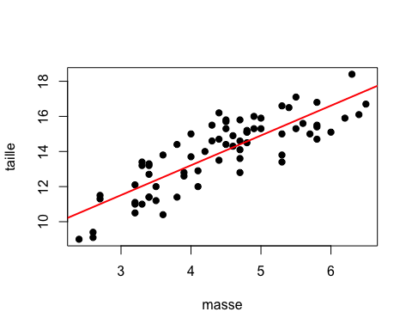

#6)  
predict(droite_lauriers,(masse=4.8))

## 1   
## 14.57407

#fonctionne comme predict(droite_lauriers,list(masse=4.8))  
#7)  
residuals(droite_lauriers)[lauriers$masse==4.8]

## 185 205 224 228   
## 0.52592789 0.62592789 -0.07407211 0.52592789

#page 380  
#8)  
mean(lauriers$taille)

## [1] 13.91528

6.413523+1.700114*mean(lauriers$masse)

## [1] 13.91528

coef(droite_lauriers)[1]+coef(droite_lauriers)[2]*mean(lauriers$masse)

## (Intercept)   
## 13.91528

#9)  
summary(droite_lauriers)

##   
## Call:  
## lm(formula = taille ~ masse, data = lauriers)  
##   
## Residuals:  
## Min 1Q Median 3Q Max   
## -2.1339 -0.8590 0.1310 0.9259 2.3060   
##   
## Coefficients:  
## Estimate Std. Error t value Pr(>|t|)   
## (Intercept) 6.4135 0.5924 10.83 <2e-16 ***  
## masse 1.7001 0.1309 12.99 <2e-16 ***  
## ---  
## Signif. codes: 0 '***' 0.001 '**' 0.01 '*' 0.05 '.' 0.1 ' ' 1  
##   
## Residual standard error: 1.12 on 70 degrees of freedom  
## Multiple R-squared: 0.7068, Adjusted R-squared: 0.7026   
## F-statistic: 168.8 on 1 and 70 DF, p-value: < 2.2e-16

#page 381  
#10)  
anova(droite_lauriers)

## Analysis of Variance Table  
##   
## Response: taille  
## Df Sum Sq Mean Sq F value Pr(>F)   
## masse 1 211.57 211.573 168.76 < 2.2e-16 ***  
## Residuals 70 87.76 1.254   
## ---  
## Signif. codes: 0 '***' 0.001 '**' 0.01 '*' 0.05 '.' 0.1 ' ' 1

#11)  
summary(droite_lauriers)

##   
## Call:  
## lm(formula = taille ~ masse, data = lauriers)  
##   
## Residuals:  
## Min 1Q Median 3Q Max   
## -2.1339 -0.8590 0.1310 0.9259 2.3060   
##   
## Coefficients:  
## Estimate Std. Error t value Pr(>|t|)   
## (Intercept) 6.4135 0.5924 10.83 <2e-16 ***  
## masse 1.7001 0.1309 12.99 <2e-16 ***  
## ---  
## Signif. codes: 0 '***' 0.001 '**' 0.01 '*' 0.05 '.' 0.1 ' ' 1  
##   
## Residual standard error: 1.12 on 70 degrees of freedom  
## Multiple R-squared: 0.7068, Adjusted R-squared: 0.7026   
## F-statistic: 168.8 on 1 and 70 DF, p-value: < 2.2e-16

#page 382  
#12)  
residus<-residuals(droite_lauriers)  
shapiro.test(residus)

##   
## Shapiro-Wilk normality test  
##   
## data: residus  
## W = 0.96531, p-value = 0.04439

#page 383  
plot(lauriers$masse,residus)

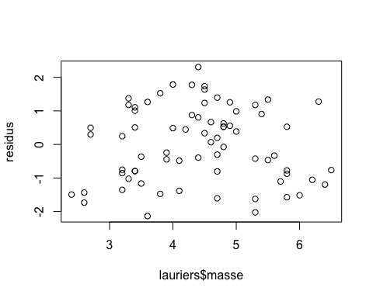

pdf("residusmasse.pdf")  
plot(lauriers$masse,residus)  
dev.off()

## quartz_off_screen   
## 2

#Les résidus ont l'air corrects => homoscédasticité des erreurs ok et   
#absence d'effet systématique  
#Approche par permutation valide  
  
#13)  
if(!("lmPerm" %in% rownames(installed.packages()))){install.packages("lmPerm")}  
library(lmPerm)  
lmp(taille~masse,lauriers)

## [1] "Settings: unique SS : numeric variables centered"

##   
## Call:  
## lmp(formula = taille ~ masse, data = lauriers)  
##   
## Coefficients:  
## (Intercept) masse   
## 13.92 1.70

#page 384  
perm_laurier<-lmp(taille~masse,lauriers,center=FALSE)

## [1] "Settings: unique SS "

summary(perm_laurier)

##   
## Call:  
## lmp(formula = taille ~ masse, data = lauriers, center = FALSE)  
##   
## Residuals:  
## Min 1Q Median 3Q Max   
## -2.1339 -0.8590 0.1309 0.9259 2.3060   
##   
## Coefficients:  
## Estimate Iter Pr(Prob)   
## masse 1.7 5000 <2e-16 ***  
## ---  
## Signif. codes: 0 '***' 0.001 '**' 0.01 '*' 0.05 '.' 0.1 ' ' 1  
##   
## Residual standard error: 1.12 on 70 degrees of freedom  
## Multiple R-Squared: 0.7068, Adjusted R-squared: 0.7026   
## F-statistic: 168.8 on 1 and 70 DF, p-value: < 2.2e-16

#page 385  
#14)  
confint(droite_lauriers)

## 2.5 % 97.5 %  
## (Intercept) 5.232099 7.594947  
## masse 1.439098 1.961131

predict(droite_lauriers,list(masse=c(4.8)),interval="confidence")

## fit lwr upr  
## 1 14.57407 14.29212 14.85602

predict(droite_lauriers,list(masse=c(4.8)),interval="prediction")

## fit lwr upr  
## 1 14.57407 12.32318 16.82496

#page 386  
#Exercice 9.2  
#1)  
bignones<-subset(Mesures5,subset=(Mesures5$espece=="bignone"))[,c(1,4)]  
plot(masse~masse_sec,data=bignones,pch=19)

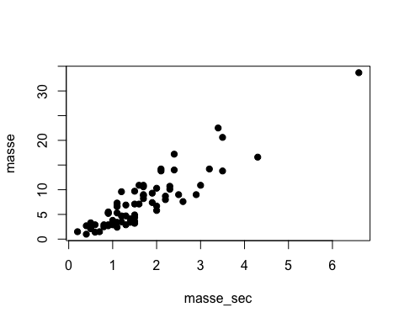

pdf("figure94.pdf")  
plot(masse~masse_sec,data=bignones,pch=19)  
dev.off()

## quartz_off_screen   
## 2

#3)a)  
droite_bignones<-lm(masse~masse_sec,data=bignones)  
coef(droite_bignones)

## (Intercept) masse_sec   
## -0.5391407 4.8851935

#page 387  
residus<-residuals(droite_bignones)  
plot(bignones$masse_sec,residus)

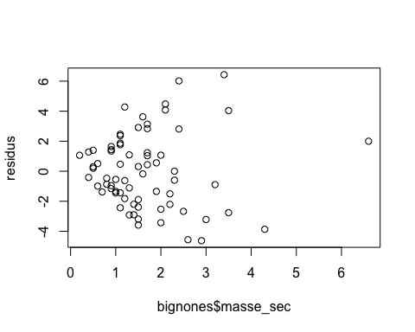

pdf("figure95.pdf")  
plot(bignones$masse_sec,residus)  
dev.off()

## quartz_off_screen   
## 2

#Les résidus n'ont l'air corrects car ils présentent une forme en trompette,   
#ce qui remet en question de l'homoscédasticité des erreurs. Nous procéderons  
#dans la suite à un test pour nous assurer que ce défaut est significatif au   
#seuil de \alpha=5%. Par contre les résidus ont l'air répartis aléatoirement   
#au-dessus ou en-dessous de l'axe des abscisses. Vous notez également l'absence   
#d'un effet systématique qui se traduirait par exemple par une forme de banane.   
#L'hypothèse d'indépendance n'est pas remise en question.  
#Malgré l'inhomogénéité des variances l'estimation de la pente et de l'ordonnée   
#à l'origine reste sans biais. Il sera, par contre, nécessaire tenir compte de   
#l'hétéroscédasticté des erreurs pour la mise en oeuvre des procédures de test et   
#la construction des intervalles de confiance.  
  
#page 388  
#4)  
fitted(droite_bignones)

## 111 112 113 114 115 116 117   
## 14.116440 4.834572 16.070517 31.703136 16.559037 20.467191 9.719766   
## 118 119 120 121 122 123 124   
## 9.719766 11.185324 10.208285 15.093478 7.765688 7.277169 1.903456   
## 125 126 127 128 129 130 131   
## 6.788650 8.742727 11.185324 10.696804 13.627920 6.788650 7.277169   
## 132 133 134 135 136 137 138   
## 0.437898 6.300130 10.208285 8.742727 4.834572 5.811611 3.369014   
## 139 140 141 142 143 144 145   
## 4.834572 10.696804 16.559037 7.765688 9.231246 7.765688 11.673843   
## 146 147 148 149 150 151 152   
## 7.765688 5.323091 7.765688 3.857533 2.880495 4.834572 2.391975   
## 153 154 155 156 157 158 159   
## 4.346053 5.323091 4.834572 6.788650 5.323091 5.811611 3.857533   
## 160 161 162 163 164 165 166   
## 1.903456 1.903456 2.391975 1.414937 1.414937 3.369014 3.857533   
## 167 168 169 170 171 172 173   
## 3.857533 9.231246 4.834572 5.811611 4.346053 12.162362 6.788650   
## 174 175 176 177 178 179 180   
## 4.346053 9.231246 4.834572 6.788650 6.788650 6.300130 3.857533

#5)  
plot(masse~masse_sec,data=bignones,pch=19)  
abline(coef(droite_bignones),col="red",lwd=2)

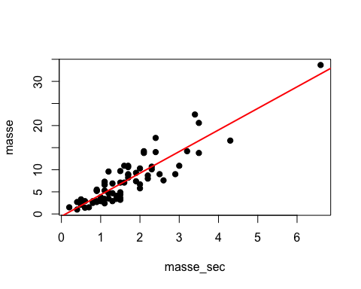

pdf("figure96.pdf")  
plot(masse~masse_sec,data=bignones,pch=19)  
abline(coef(droite_bignones),col="red",lwd=2)  
dev.off()

## quartz_off_screen   
## 2

#6)  
predict(droite_bignones,(masse_sec=2.5))

## 1   
## 11.67384

plot(masse~masse_sec,data=bignones,pch=19)  
abline(coef(droite_bignones),col="red",lwd=2)  
points(2.5,predict(droite_bignones,(masse_sec=2.5)),pch=17,col="blue")  
segments(2.5, bignones$masse[bignones$masse_sec==2.5],2.5,  
 predict(droite_bignones,(masse_sec=2.5)),lty=2,lwd=2)

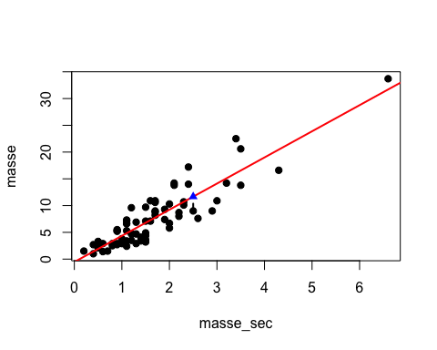

pdf("figure96residusmasselinepoint.pdf")  
plot(masse~masse_sec,data=bignones,pch=19)  
abline(coef(droite_bignones),col="red",lwd=2)  
points(2.5,predict(droite_bignones,(masse_sec=2.5)),pch=17,col="blue")  
segments(2.5, bignones$masse[bignones$masse_sec==2.5],2.5,  
 predict(droite_bignones,(masse_sec=2.5)),lty=2,lwd=2)  
dev.off()

## quartz_off_screen   
## 2

#page 389  
#7)  
residuals(droite_bignones)[bignones$masse_sec==2.5]

## 145   
## -2.673843

#8)  
mean(bignones$masse)

## [1] 7.521429

-0.5391407+4.8851935*mean(bignones$masse_sec)

## [1] 7.521429

coef(droite_bignones)[1]+coef(droite_bignones)[2]*mean(bignones$masse_sec)

## (Intercept)   
## 7.521429

#page 390  
#9)  
summary(droite_bignones)

##   
## Call:  
## lm(formula = masse ~ masse_sec, data = bignones)  
##   
## Residuals:  
## Min 1Q Median 3Q Max   
## -4.6279 -1.7444 -0.2961 1.4310 6.4295   
##   
## Coefficients:  
## Estimate Std. Error t value Pr(>|t|)   
## (Intercept) -0.5391 0.5657 -0.953 0.344   
## masse_sec 4.8852 0.2912 16.774 <2e-16 ***  
## ---  
## Signif. codes: 0 '***' 0.001 '**' 0.01 '*' 0.05 '.' 0.1 ' ' 1  
##   
## Residual standard error: 2.497 on 68 degrees of freedom  
## Multiple R-squared: 0.8054, Adjusted R-squared: 0.8025   
## F-statistic: 281.4 on 1 and 68 DF, p-value: < 2.2e-16

#10)  
anova(droite_bignones)

## Analysis of Variance Table  
##   
## Response: masse  
## Df Sum Sq Mean Sq F value Pr(>F)   
## masse_sec 1 1754.44 1754.44 281.36 < 2.2e-16 ***  
## Residuals 68 424.01 6.24   
## ---  
## Signif. codes: 0 '***' 0.001 '**' 0.01 '*' 0.05 '.' 0.1 ' ' 1

#page 391  
#12) et 13)  
residus<-residuals(droite_bignones)  
shapiro.test(residus)

##   
## Shapiro-Wilk normality test  
##   
## data: residus  
## W = 0.98209, p-value = 0.4161

length(residus)

## [1] 70

#Les résidus sont au nombre de 70 supérieur ou égal à 30. Le test de normalité   
#est donc fiable. La $p$-valeur du test est strictement supérieure à \alpha=5%,   
#le test n'est pas significatif. Nous conservons, par défaut, l'hypothèse H0   
#de normalité des erreurs.  
  
#page 392  
#Le test de White est un cas particulier du test de Breusch-Pagan qui est   
#disponible dans le bibliothèque lmtest  
if(!("lmtest" %in% rownames(installed.packages()))){install.packages("lmtest")}  
library(lmtest)

## Loading required package: zoo

##   
## Attaching package: 'zoo'

## The following objects are masked from 'package:base':  
##   
## as.Date, as.Date.numeric

bptest(droite_bignones, ~ masse_sec + I(masse_sec^2), data = bignones)

##   
## studentized Breusch-Pagan test  
##   
## data: droite_bignones  
## BP = 20.238, df = 2, p-value = 4.031e-05

## White test (Table 5.1, p. 113)  
#bptest(cig_lm2, ~ income * price + I(income^2) + I(price^2), data = CigarettesB)  
  
#Le test de White permet de s'intéresser aux deux hypothèses :   
#"H0 : les erreurs sont homoscédastiques"   
#contre  
#"H1 : les erreurs sont hétéroscédastiques".   
#L'hypothèse de normalité des erreurs n'a été remise en cause, le test de White   
#est donc fiable. La $p$-valeur du test est inférieure ou égale à \alpha=5%,   
#le test est significatif. Nous rejetons l'hypothèse H0 d'homoscédasticité   
#des erreurs et décidons que l'hypothèse alternative d'hétéroscédasticité   
#des erreurs est vraie.  
  
#Comme nous l'avions perçu graphiquement, les erreurs ne sont pas homoscédastiques,  
#il faut tenir compte de cette inhomogénéité des variances lors de l'estimation   
#des paramètres du modèle puis de la mise en oeuvre des tests de student ou   
#du test global de Fisher pour la régression.  
if(!("sandwich" %in% rownames(installed.packages()))){install.packages("sandwich")}  
library(sandwich)  
vcovHC(droite_bignones)

## (Intercept) masse_sec  
## (Intercept) 0.2782291 -0.1714076  
## masse_sec -0.1714076 0.1397390

#Estimation, tenant de l'inhomogénéité des variances, de la matrice de   
#variance-covariance des estimateurs \hat\beta_0 et \hat\beta_1.  
coeftest(droite_bignones, df="inf", vcov=vcovHC)

##   
## z test of coefficients:  
##   
## Estimate Std. Error z value Pr(>|z|)   
## (Intercept) -0.53914 0.52747 -1.0221 0.3067   
## masse_sec 4.88519 0.37382 13.0684 <2e-16 ***  
## ---  
## Signif. codes: 0 '***' 0.001 '**' 0.01 '*' 0.05 '.' 0.1 ' ' 1

#Tests de student des coefficient \beta_0 et \beta_1.  
  
#page 393  
waldtest(droite_bignones, vcov=vcovHC)

## Wald test  
##   
## Model 1: masse ~ masse_sec  
## Model 2: masse ~ 1  
## Res.Df Df F Pr(>F)   
## 1 68   
## 2 69 -1 170.78 < 2.2e-16 ***  
## ---  
## Signif. codes: 0 '***' 0.001 '**' 0.01 '*' 0.05 '.' 0.1 ' ' 1

#Tests de Fihser global du modèle de régression linéaire simple.  
  
#Pour construire les intervalles de confiance autour des paramètres,   
#vous poouvez utiliser la bibliothèque hcci.  
if(!("hcci" %in% rownames(installed.packages()))){install.packages("hcci")}  
library(hcci)  
?hcci  
#L'aide de la bibliothèque HCCI vous apprend qu'il existe plusieurs procédures   
#permettant de tenir compte de l'hétéroscédasticité. La fonction vcovHC utilise   
#la méthode HC3 par défaut La fonction HC, la méthode HC4 avec le paramètre k=0.7  
#par défaut. Les méthodes HC3, HC4 et HC5 sont recommendées. En comparant leurs   
#résultats, vous constatez qu'elles aboutissent toutes aux mêmes conclusions   
#au seuil de \alpha=5% : conservation, par défaut, de "H0 : \beta_0=0" pour   
#le test de l'ordonnée à l'origine et décision que "H1 : \beta_1<>0" est vraie.  
HC(droite_bignones,method=3)

## [,1] [,2]  
## [1,] 0.2782291 -0.1714076  
## [2,] -0.1714076 0.1397390

coeftest(droite_bignones, df="inf", vcov=HC(droite_bignones,method=3))

##   
## z test of coefficients:  
##   
## Estimate Std. Error z value Pr(>|z|)   
## (Intercept) -0.53914 0.52747 -1.0221 0.3067   
## masse_sec 4.88519 0.37382 13.0684 <2e-16 ***  
## ---  
## Signif. codes: 0 '***' 0.001 '**' 0.01 '*' 0.05 '.' 0.1 ' ' 1

#page 394  
vcovHC(droite_bignones,type="HC4")

## (Intercept) masse_sec  
## (Intercept) 0.4035131 -0.2603917  
## masse_sec -0.2603917 0.2022249

coeftest(droite_bignones, df="inf", vcov=vcovHC(droite_bignones,type="HC4"))

##   
## z test of coefficients:  
##   
## Estimate Std. Error z value Pr(>|z|)   
## (Intercept) -0.53914 0.63523 -0.8487 0.396   
## masse_sec 4.88519 0.44969 10.8634 <2e-16 ***  
## ---  
## Signif. codes: 0 '***' 0.001 '**' 0.01 '*' 0.05 '.' 0.1 ' ' 1

vcovHC(droite_bignones,type="HC4m")

## (Intercept) masse_sec  
## (Intercept) 0.3020561 -0.1891167  
## masse_sec -0.1891167 0.1526165

coeftest(droite_bignones, df="inf", vcov=vcovHC(droite_bignones,type="HC4m"))

##   
## z test of coefficients:  
##   
## Estimate Std. Error z value Pr(>|z|)   
## (Intercept) -0.53914 0.54960 -0.981 0.3266   
## masse_sec 4.88519 0.39066 12.505 <2e-16 ***  
## ---  
## Signif. codes: 0 '***' 0.001 '**' 0.01 '*' 0.05 '.' 0.1 ' ' 1

#page 395  
HC(droite_bignones,method=4,k=0.7)

## [,1] [,2]  
## [1,] 0.4035131 -0.2603917  
## [2,] -0.2603917 0.2022249

coeftest(droite_bignones, df="inf", vcov=HC(droite_bignones,method=4,k=0.7))

##   
## z test of coefficients:  
##   
## Estimate Std. Error z value Pr(>|z|)   
## (Intercept) -0.53914 0.63523 -0.8487 0.396   
## masse_sec 4.88519 0.44969 10.8634 <2e-16 ***  
## ---  
## Signif. codes: 0 '***' 0.001 '**' 0.01 '*' 0.05 '.' 0.1 ' ' 1

vcovHC(droite_bignones,type="HC5")

## (Intercept) masse_sec  
## (Intercept) 0.4141695 -0.2662869  
## masse_sec -0.2662869 0.2047638

coeftest(droite_bignones, df="inf", vcov=vcovHC(droite_bignones,type="HC5"))

##   
## z test of coefficients:  
##   
## Estimate Std. Error z value Pr(>|z|)   
## (Intercept) -0.53914 0.64356 -0.8377 0.4022   
## masse_sec 4.88519 0.45251 10.7958 <2e-16 ***  
## ---  
## Signif. codes: 0 '***' 0.001 '**' 0.01 '*' 0.05 '.' 0.1 ' ' 1

HC(droite_bignones,method=5)

## [,1] [,2]  
## [1,] 0.4141695 -0.2662869  
## [2,] -0.2662869 0.2047638

#page 396  
coeftest(droite_bignones, df="inf", vcov=HC(droite_bignones,method=5))

##   
## z test of coefficients:  
##   
## Estimate Std. Error z value Pr(>|z|)   
## (Intercept) -0.53914 0.64356 -0.8377 0.4022   
## masse_sec 4.88519 0.45251 10.7958 <2e-16 ***  
## ---  
## Signif. codes: 0 '***' 0.001 '**' 0.01 '*' 0.05 '.' 0.1 ' ' 1

#Passons à la construction d'intervalles de confiance sur les paramètres   
#\beta_0 et \beta_1 de la régression linéaire simple. Nous devons passer par   
#cette étape de réécriture du modèle pour pouvoir utiliser les fonctions Pboot   
#et Tbootde la bibliothèque hcci.  
y = bignones$masse   
x = bignones$masse_sec  
model = lm(y ~ x)  
  
#Il est possible de "fixer" le point de départ du générateur aléatoir  
#pour avoir des résultats reproductibles à l'aide de la fonction set.seed  
set.seed(123456)  
  
#Commencez par utiliser une technique de bootstrap simple.  
#Bootstrap percentile simple.  
Pboot(model, significance = 0.05, double = FALSE, J=1000, K = 100,   
 distribution = "rademacher")

## $beta  
## [1] -0.5391407 4.8851935  
##   
## $ci_lower_simple  
## [1] -1.445573 4.234628  
##   
## $ci_upper_simple  
## [1] 0.4012009 5.5571099  
##   
## $ci_lower_double  
## logical(0)  
##   
## $ci_upper_double  
## logical(0)

#page 397  
#Bootstrap t simple.  
Tboot(model, significance = 0.05, double = FALSE, J=1000, K = 100,   
 distribution = "rademacher")

## $beta  
## [1] -0.5391407 4.8851935  
##   
## $ci_lower_simple  
## [1] -1.702466 3.985557  
##   
## $ci_upper_simple  
## [1] 0.8034019 5.7655811  
##   
## $ci_lower_double  
## logical(0)  
##   
## $ci_upper_double  
## logical(0)  
##   
## $J  
## [1] 1000  
##   
## $K  
## [1] 100

#Utilisez maintenant une technique de bootstrap double.  
#Bootstrap percentile double.  
Pboot(model, significance = 0.05, double = TRUE, J=1000, K = 100,   
 distribution = "rademacher")

## $beta  
## [1] -0.5391407 4.8851935  
##   
## $ci_lower_simple  
## [1] -1.489805 4.194128  
##   
## $ci_upper_simple  
## [1] 0.4318525 5.5625712  
##   
## $ci_lower_double  
## [1] -1.636889 3.866187  
##   
## $ci_upper_double  
## [1] 0.5447114 5.9268548

#Bootstrap t double.  
Tboot(model, significance = 0.05, double = TRUE, J=1000, K = 100,   
 distribution = "rademacher")

## $beta  
## [1] -0.5391407 4.8851935  
##   
## $ci_lower_simple  
## [1] -1.826238 3.955372  
##   
## $ci_upper_simple  
## [1] 0.656839 5.789707  
##   
## $ci_lower_double  
## [1] -2.542540 3.800285  
##   
## $ci_upper_double  
## [1] 1.430748 5.924364  
##   
## $J  
## [1] 1000  
##   
## $K  
## [1] 100

#Le modèle étant hétéroscédastique, la construction d'intervalles de prédiction   
#n'est pas fiable